Муниципальное автономное общеобразовательное учреждение
"Лянторская средняя образовательная школа № 7"

Доклад
по теме:
" Решение экспериментальных задач на уроках физики"

Автор: Ошлыкова Л.В.- учитель физики

Решение экспериментальных задач на уроках физики
Я считаю, что решение экспериментальных задач при изучении физики является неотъемлемой составной частью процесса обучения. Потому что позволяет формировать и обогащать физические понятия, развивать физическое мышление учащихся и их навыки применения знаний на практике не только на уроках, но и в повседневной жизни. Наряду с этим у школьников воспитываются трудолюбие, смекалка, самостоятельность, воля, характер, упорство в достижении поставленной цели, интерес к учению.
Экспериментальными называют задачи, в которых эксперимент служит средством определения величин, необходимых для решения, дает ответ на вопрос или является средством проверки сделанных согласно условию расчетов.
К экспериментальным задачам относятся такие физические задачи, постановка и решение которых органически связаны с экспериментом: с различными измерениями, воспроизведением физических явлений, наблюдениями за физическими процессами, сборкой установок электрических цепей и т. д. Большинство таких задач строится так, чтобы в ходе решения ученик сначала высказал предположение, обосновал его, а потом проверил его опытом и сделал необходимые выводы. Такое построение вызывает у учеников большой интерес к задачам и при правильном решении большое удовлетворение своими знаниями. Экспериментальные задачи в отличие от текстовых, как правило, требуют больше времени на подготовку и решение, а также наличия у учителя и учащихся навыков в постановке эксперимента. Однако их решение положительно влияет на качество преподавания физики. Как и всякий эксперимент, экспериментальные задачи в значительной мере способствуют повышению активности учащихся на уроках, развитию логического мышления, учат анализировать явления, заставляют ученика напряженно думать, привлекая все свои теоретические знания и практические навыки, полученные на уроках. Решение этих задач воспитывает у учащихся стремление активно, собственными силами добывать знания, стремление к актуальному познанию мира, способствует получению прочных, осмысленных знаний, умению пользоваться этими знаниями на практике, в жизни.
Самостоятельное решение учениками экспериментальных задач способствует активному приобретению умений и навыков исследовательского характера, развитию творческих способностей. Здесь им приходится не только составлять план решения задачи, но и определять способы получения некоторых данных, самостоятельно собирать установки, отбирать и даже «конструировать» нужные приборы для воспроизведения того или иного явления. Все это может происходить во время уроков, во внеурочное время, а также выполняться детьми дома.
Рабочая программа по учебному предмету "физика" авторов Н.С. Пурышева, Н.Е. Важеевская, по которой я работаю, включает много домашних экспериментальных задач в рабочих тетрадях, что позволяет учащимся выполнять эти задания совместно с родителями.
Выполнение экспериментальных задач помогает ученикам лучше решать расчетные, решение которых часто сводится к подстановке чисел, данных в условии, в формулы без уяснения физического смысла. Такие задания обычно не имеют всех данных, необходимых для решения. Поэтому ученику приходится сначала осмыслить физическое явление или закономерность, о которой говорится в задаче, выявить, какие данные ему нужны, продумать способы и возможности их определения, найти и только на заключительном этапе подставить в формулу, что ребенок делает уже вполне осмысленно.
Экспериментальные задачи делятся на качественные и расчетные . В решении качественных задач отсутствуют числовые данные и математические расчеты. Здесь от ученика требуется или предвидеть явление, которое должно совершиться в результате опыта, или самому воспроизвести физическое явление с помощью приборов. При решении расчетных задач сначала производят необходимые измерения, а затем, используя полученные данные, вычисляют с помощью математических формул ответ задачи.
Основные этапы решения экспериментальной задачи сходны с решением любой физической задачи, но имеются некоторые особенности. Готовя такую задачу, следует не только отобрать необходимое оборудование, но и предварительно опробовать его. А в условии обычной текстовой задачи можно сделать оговорку об идеализации физического явления или процесса, например, трение не учитывать, напряжение источника тока постоянно, сопротивление амперметра в расчет не принимать и т.п. В экспериментальной задаче такая идеализация не всегда возможна, и с влиянием сопутствующих факторов приходится считаться, их нужно заранее выявить и по возможности устранить. При коллективном решении заданий к экспериментальной части предъявляются такие же требования, как к демонстрационному эксперименту: опыты должны быть убедительными, выразительными, хорошо видны со всех мест класса. Поэтому в таких задачах следует использовать демонстрационные приборы.

Экспериментальные задачи я использую в любой части урока. Но при этом цели применения, методика, а соответственно и содержание задач будут несколько различны.
Наиболее сложные экспериментальные задачи требуют времени более одного урока. Так как нет ни кружка по физике , ни элективного курса, ни факультатива поэтому сложные экспериментальные задания не выполняем.
Решение экспериментальных задач я использую в 7-х и 8-х классах. С этого времени начинается изучение физики в школе. Именно здесь закладывается основа для дальнейшего изучения предмета, поэтому на этом этапе обучения я больше уделять времени таким заданиям.
В 9 классе количество экспериментальных задач существенно сокращаю. Здесь широко представлены вычислительные задачи. Для них характерно то, что ответы на поставленные вопросы могут быть получены лишь с помощью математических расчетов, что вполне оправдано на этой ступени обучения физике, поскольку это необходимо для осознанного запоминания физических законов и ознакомления учащихся с одним из методов исследования физических явлений – математическим анализом. Поэтому я разбираю экспериментальные задания на дополнительных занятиях, а также задаю их в домашнем задании в рабочих (печатных) тетрадях.

Экспериментальные задачи 7 класс
Задача1. Определим скорость движения механической игрушки приведя ее в движение. Предварительно продумайте, как вы будите проделывать опыт.

Цель:___________________________________ Объект__________________________________ Средства________________________________
Оформления и решение задачи.

Задача 2. Поставим на край стола 10-12 шашек в виде вертикального столбика. Быстрым ударом линейки выбьем нижнею шашку. Что при этом произойдет? Оформите результаты своего опыта.

Цель:___________________________________ Объект__________________________________ Средства________________________________
Вывод___________________________________

Задача 3.Сравнение плотностей двух тел. уравновешенных на весах, имеющие разные объемы.

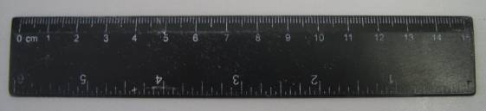
Задача 4. Дана линейка, определите с какой точностью можно измерить длину с её помощью.

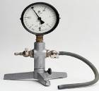
Задача 5. Определите цену деления шкалы манометра.

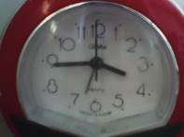
Задача 6. Даны часы, определить с какой точностью можно засекать время с их помощью.

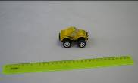
Задача 7. У вас имеется детский заводной автомобиль, рулетка, секундомер. Определите среднюю скорость его движения.

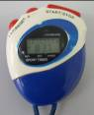
Задача 8. У вас имеется детский заводной автомобиль, секундомер. Определите длину парты, если средняя скорость этого детского автомобиля равна 0,1 м/с.

Задача 9. У вас имеется детский заводной автомобиль (его скорость 0,1 м/с), линейка. Определите за какое время автомобиль проедет через всю парту.

Задача 10. Определите силу тяжести действующую на болт, если вам даны весы и набор грузов.
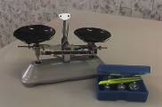

Задача 11. По поверхности стола равномерно перемещается брусок массой 500г.
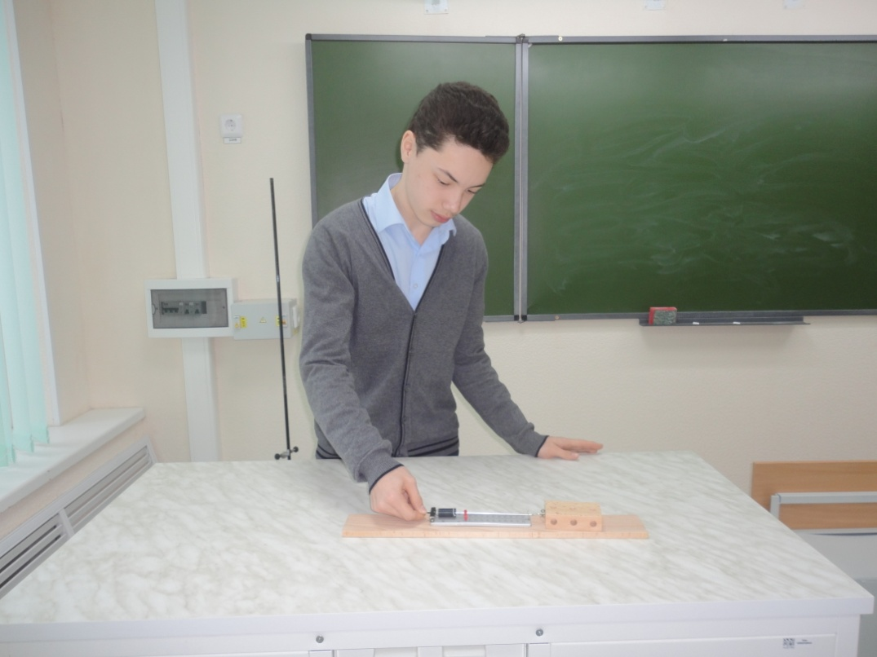
Какую силу измеряет динамометр?
К какому виду трения относится возникающая между бруском и столом сила трения?
Чему равна сила трения?
Определите коэффициент трения между бруском и столом.
Задача 12. Определите массу стальной гири погруженной в мензурку с водой.
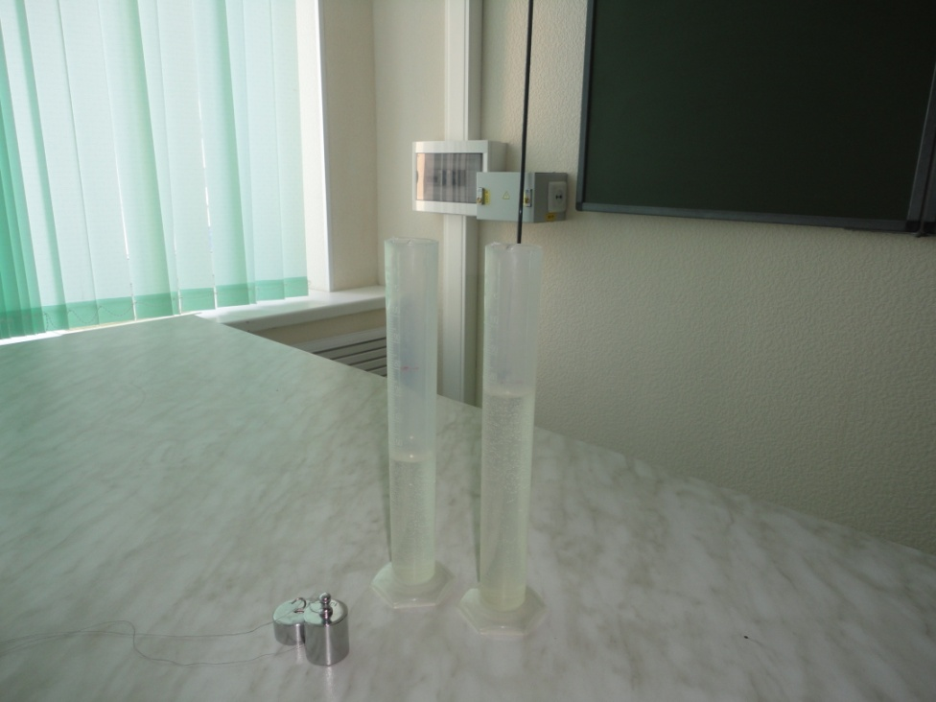
Задача 13. Проградуировать динамометр, определить цену деления. 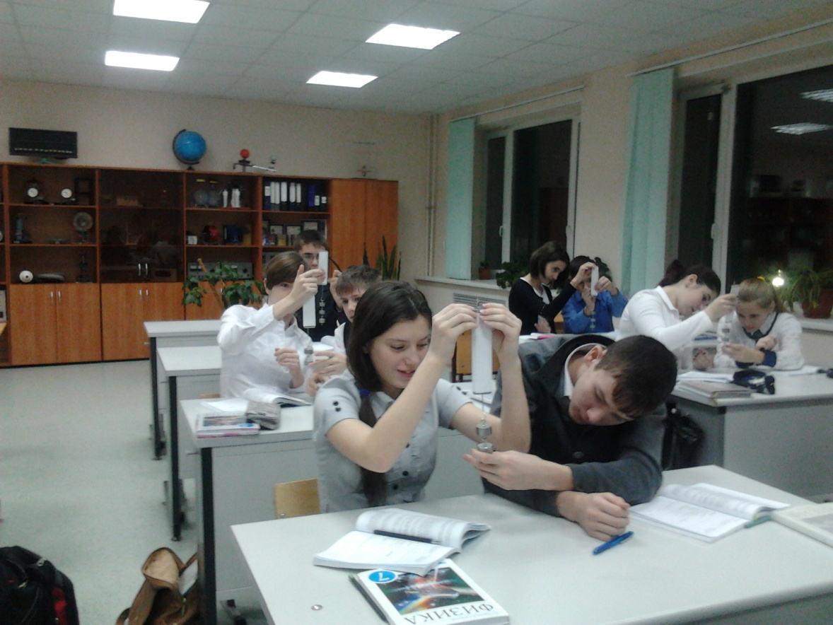
Сравнить проградуированный вами динамометр с готовым динамометром с открытой школой. Измерить силу трех предложенных грузиков.
Экспериментальные задачи 8 класс.
Задача1. На штативе закреплены сообщающиеся сосуды, в которые налита вода. Изменится ли уровень в сосудах, если:
а) в правый сосуд добавить немного воды;
б) правый сосуд наклонить;
в) левый сосуд опустить.
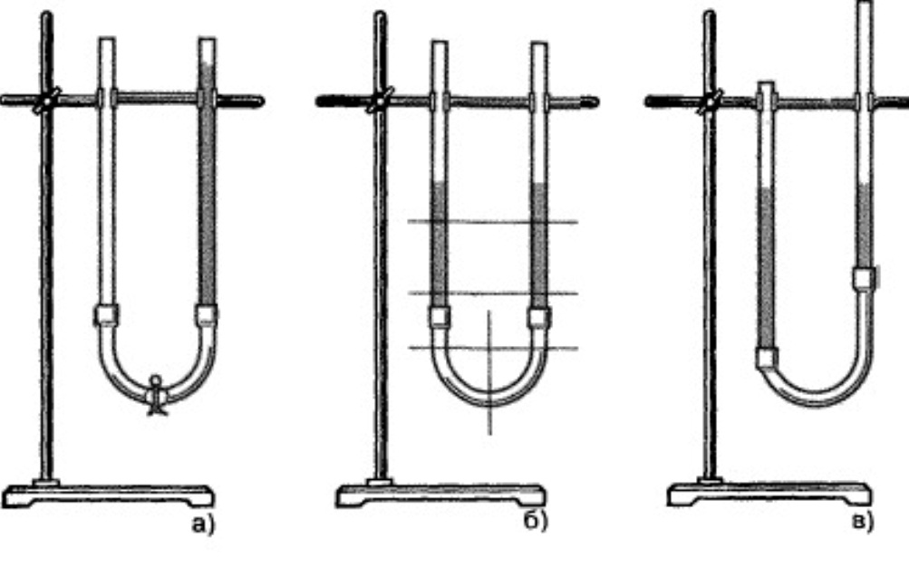
Задача 2. В одно колено сообщающихся сосудов налита вода, в другое - некоторая жидкость. Измерьте высоты жидкостей, определите какая жидкость находится в левом колене сосуда, если известно в правом колене находится вода.

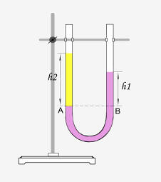
Задача 3. С помощью барометра измерить давление в цокольном этаже школы и на третьем, сравните показания барометра. Сделайте вывод. Экспериментальное домашнее задание( для учащихся живущих в 10 этажном доме), если у вас есть барометр, измерьте давление на первом этаже и последнем этажах вашего дома. сравните показание. Сделайте вывод.
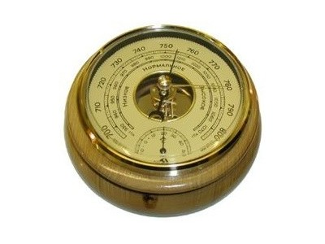
Задача 4. Измерьте выталкивающую силу действующую на стальной цилиндр на нити V = 13 см³, m = 35 г, опущенный в стакан с водой.
определите цену деления динамометра.
Запишите формулу для расчета выталкивающей силы.
Определите вес тела в воздухе и воде.
Запишите численное значение выталкивающей силы.

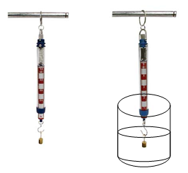
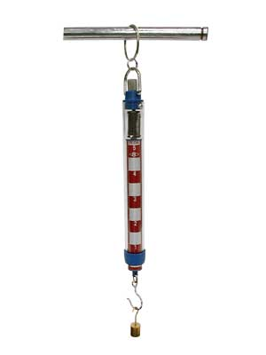

Задача 5. Определить удельную теплоемкость ложки.
Оборудование: калориметр с горячей водой, термометр, весы. разновесы.
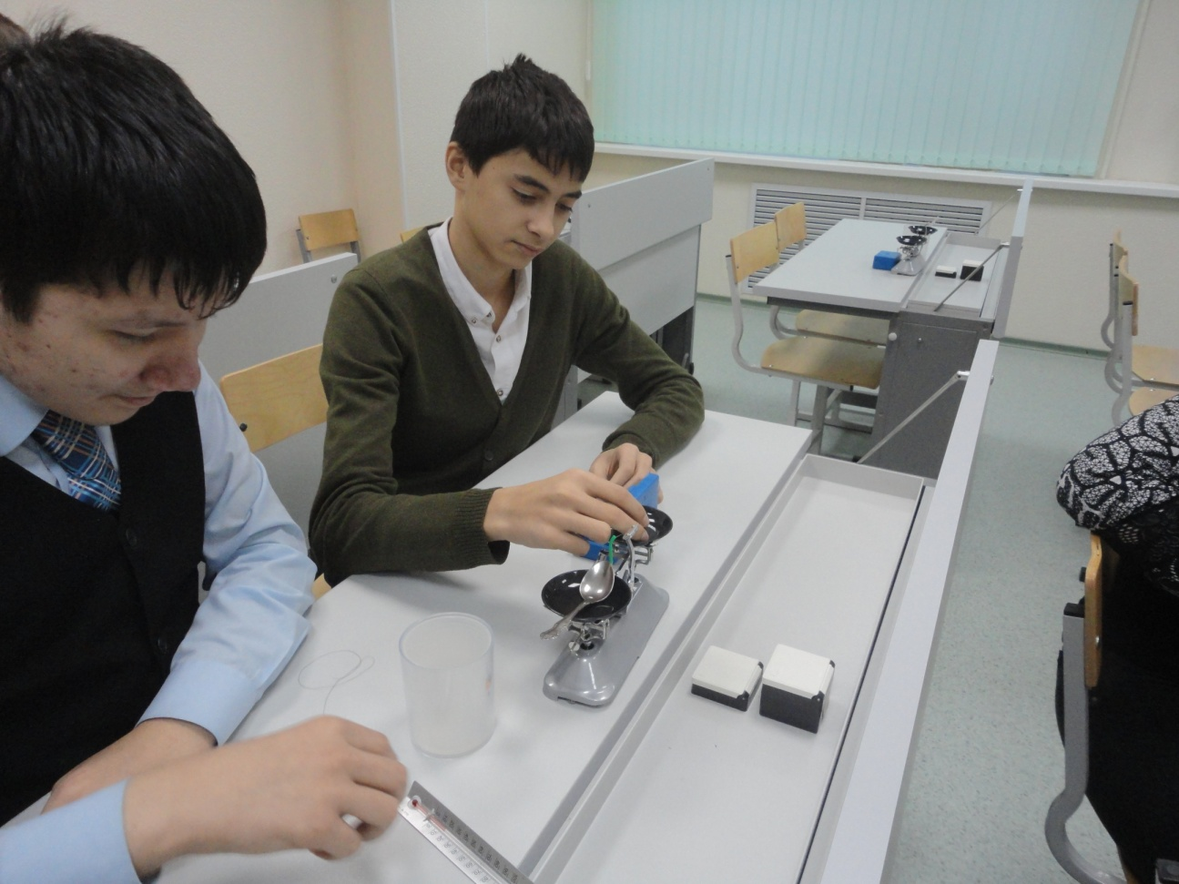
Задача 6. Высыпая соль или сахар в кипящую воду, можно заметить, что кипение ненадолго прекращается за счет снижения температуры воды. Определите количество теплоты, необходимое для растворения 1 кг пищевой соды в воде комнатной температуры.
Оборудование: самодельный калориметр, термометр, вода, сода, мерный цилиндр (стакан), груз известной массы (гайка массой 10 г), пластиковая ложка.
Решение. В задачу входит дополнительное конструкторское задание по изготовлению простого самодельного калориметра. Для внутреннего сосуда калориметра следует взять обычную алюминиевую банку объемом 0,33 л. У банки удаляется верхняя крышка так, чтобы получился алюминиевый стакан (массой всего 12 г) с жестким верхним ободком. Внутри верхнего ободка делается прорезь для того, чтобы вода полностью выливалась из банки. Внешняя пластмассовая оболочка изготавливается на основе пластиковой бутылки объемом 1,5 л. Бутылка разрезается на три части, верхняя часть удаляется, а средняя и нижняя части с некоторым усилием вставляются друг в друга и плотно фиксируют внутреннюю алюминиевую банку в вертикальном положении. (Если нет калориметра, то опыты можно проводить и в одноразовом пластиковом стаканчике, массой и теплопередачей которого можно пренебречь.)
Предварительно следует сделать два измерения: 1) определить, сколько соды помещается в ложку (для этого надо заглянуть в кулинарный справочник или «вычерпать» этой ложкой пакет соды известной массы); 2) определиться с количеством воды - в малом количестве воды раствор сразу же станет насыщенным и часть соды не растворится, в большом количестве воды температура изменится на доли градуса, что затруднит измерения.
Очевидно, что количество теплоты, необходимое для растворения вещества, пропорционально массе этого вещества: Q ~ m . Для записи равенства следует ввести коэффициент пропорциональности, например z, который можно назвать «удельной теплотой растворения». Тогда
Q=zm.
Растворение соды осуществляется за счет энергии, выделяющейся при охлаждении сосуда с водой. Величина z находится из следующего уравнения теплового баланса:
mvcv(t2−t1)+macc(t2−t1)=zm.
где m_{v} - масса воды в калориметре, m_{a} - масса внутреннего алюминиевого стакана калориметра, m - масса растворенной соды, (t₂ - t₁) - понижение температуры в калориметре. Массу внутреннего сосуда калориметра можно легко найти, используя правило моментов сил, уравновесив сосуд и груз известной массы при помощи линейки и ниток.
Измерения и расчеты показывают, что при m = 6 г и m_{v} = 100 г вода остывает на 2 - 2,5 °C, а величина z оказывается равной 144-180 кДж/кг.
Задача 7. Определить влажность воздуха в кабинете используя психрометр и психометрическую таблицу.
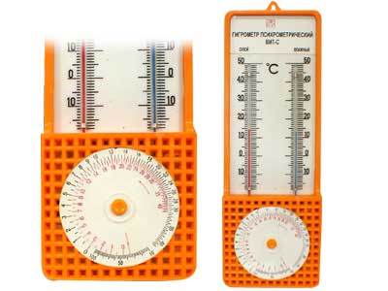
Задача 8. Испарение различных жидкостей.
Оборудование: пипетка, ацетон, спирт, вода, лист фильтровальной бумаги, кусочек пластилина, дощечка.
- На дощечку прикрепите пластилином лист чистой фильтровальной бумаги, располагаем дощечку вертикально.
- На бумагу с помощью пипетки наносим сверху в разных местах капли исследуемых жидкостей. Капли удобнее наносить начиная с воды, затем брать спирт и ацетон.
- Наблюдаем, как быстро испаряются жидкости.
- Сделаем вывод.

Задача 9. Волшебные воздушные шарики.

Посмотрите, на стене висит шарик, а на полу лежат разноцветные шарики. А давайте их повесим на стену (Дети пытаются повесить шарики на стену) .
- Почему этот шарик висит, а ваши шарики падают? (Предположения детей)
- А хотите ваши шарики превратить в волшебные? Посмотрите как! Надо шарик потереть о волосы и приложить к стене той стороной, которой натирали. Все шарики висят. Вот и наши шарики стали волшебными.
Как вы их сделали такими? (Ответы детей)
Вывод: В наших волосах живет электричество, мы его поймали, когда стали натирать шарик о волосы, он стал электрическим, поэтому притянулся к стене.

Домашние экспериментальные задания.
1. Придумайте и осуществите опыт, в котором наблюдается явление теплопроводности. Зарисуйте и опишите его.
2. Придумайте и осуществите опыт, доказывающий, что разные вещества обладают разной теплопроводностью. Зарисуйте установку для опыта и опишите его.
3. Проведите наблюдение конвекции в воздухе. Для этого сделайте из бумаги вертушку и расположите ее на острие над горящей электрической лампочкой. Зарисуйте установку для опыта и опишите ее.
4. Придумайте и осуществите опыт по наблюдению конвекции в жидкости. Зарисуйте установку для опыта и опишите его.
5. Зная массу и площадь ботинка, вычислите, какое давление вы производите при ходьбе и стоя на месте.
Указание: Площадь ботинка определите следующим образом.
Поставьте ногу на лист клетчатой бумаги и обведите контур той части подошвы, на которую опирается нога. Сосчитайте число полных квадратиков, попавших внутрь контура, и прибавьте к нему половину числа неполных квадратиков, через которые прошла линия контура.
Полученное число умножьте на площадь одного квадратика (площадь квадрата на месте, взятой из школьной тетради, равна 0,25 см²) и найдите площадь подошвы.

Приборы своими руками.
